リバーテニススクールオープン二周年 記念イベント
ご挨拶
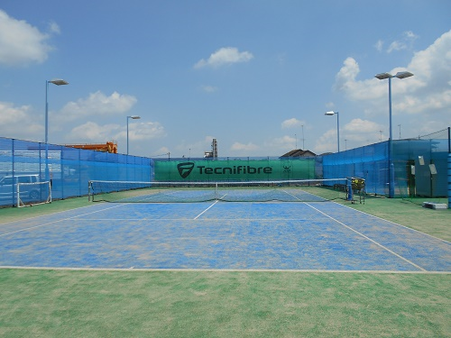
いつもリバーテニススクールをご利用頂きまして誠に有難うございます。
お陰さまで5月３日をもちましてオープン
二周年を迎える事が出来ました。
これも皆様の温かいご支援のお陰と本当に感謝の気持ちでいっぱいです。
この2年を振り返ってみればあっという間でした。感受性豊かな成長期に出会えたたくさんの素晴らしい子供たち、父母の皆さま、応援してくださった関係者の方々、リバーにかかわってくれている皆様、今まで頑張ってくれたスタッフ達、すべての方々がリバーを支えてくれた宝物です。
これからも、テニスが大好きでいられるように。また、テニスを通じて多くの事を学んだり、親子で泣いたり笑ったり悔しがったり、感動の毎日と未来に向かう生き生きとした時間が過ごせますように。それがいつの日か懐かしい思い出になれるような月日が過ごせるリバーであり続けたいと思っております。今後ともどうぞよろしくお願いいたします。
リバーテニススクール 代表 河内 良容 スタッフ一同
日時 5月3日(木・祝) 参加料 無料
時間 9：00～12：00 午前の部
13：00～16：00 午後の部
ジュニア1～育成クラスまで、だれでも参加できます。
(中学生以上は 午前・午後両方参加可能です。)
※参加者全員に記念品があります
※途中までしか参加できなくても大丈夫です
※駐車場は別の場所をご用意します
内容 ◆リバーテニススクール親睦会
子供のみ参加 お楽しみテニスゲーム(まとあてなど誰でもできます)
★中学生・高校生のお兄さん、お姉さんとチームを組むので低学年でも楽しく参加できます。
(運動ができる服装・ラケット・飲み物・タオル)
申込み：フロントまで(電話受付します) 締切り4月30日(日)午後5時

